Kiểu int : -10⁹ đến 10⁹. Kiểu long long: -10¹⁹ đến 10¹⁹
1. Bài 1 đề HSG Đồng Tháp khối 12 năm 2022-2023
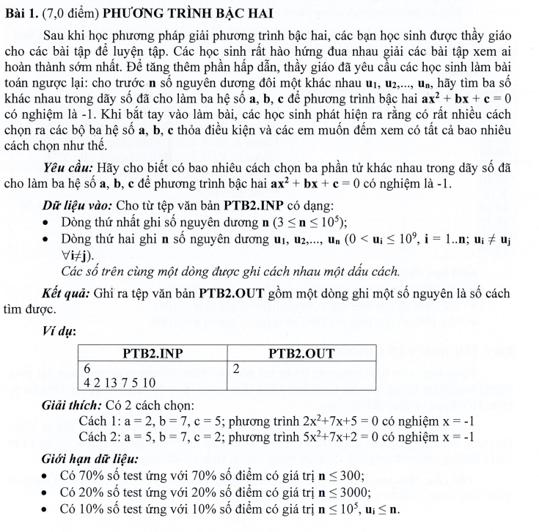
Gợi ý: Có nghiệm x=-1 thay vào a(-1)²+b(-1)+c=0. b=a+c. Với n<=10⁵ thì cần tối ưu thuật toán để chạy kịp thời gian của bài test n lớn.
#include <bits/stdc++.h>
using namespace std;
ifstream in("PTB2.INP");
ofstream out("PTB2.OUT");
int main() {
long n;
in >> n;
vector<long> u(n);
for (long i = 0; i < n; i++) {
in >> u[i];
}
// sắp xếp tăng dần để tìm kiếm nhị phân
sort(u.begin(), u.end());
long dem = 0;
for (long i = 0; i < n; i++) {
for (long j = i+1; j < n; j++) {
long b = u[i] + u[j];
// tìm kiếm nhị phân cải thiện tốc độ
if (binary_search(u.begin(), u.end(), b)) {
dem++;
}
}
}
out << dem*2 << endl;
in.close();
out.close();
return 0;
}
Nhận xét: Với cách trên chỉ vượt qua được các test<=3000 khoảng 90%.

2. Bài 2 đề HSG Đồng Tháp khối 12 năm 2022-2023
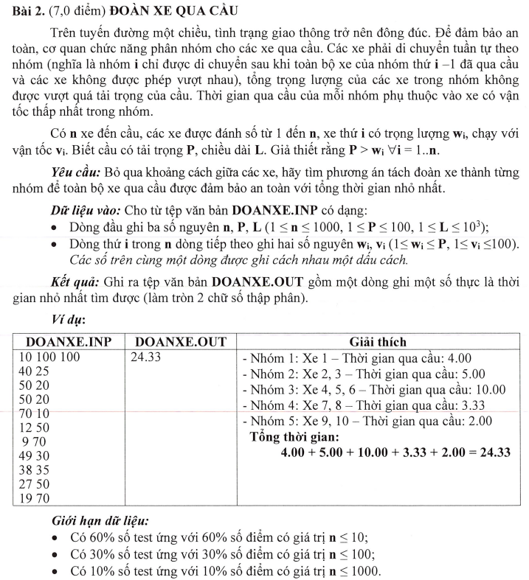
Gợi ý: Giải bằng quy hoạch động. thời gian T=L/(tốc độ xe chậm nhất trong nhóm đó)
B1. Cho dp[i] là thời gian tối ưu khi xét tới xe thứ i; Khởi tạo dp[0] = 0
B2. Với i từ 1 đến n:
B3. Duyệt các nhóm từ j đến i, kiểm tra xem tổng trọng lượng của nhóm từ j đến i có vượt quá P không.
B4. Nếu không, tính toán thời gian của nhóm đó và cập nhật dp[i] = min(dp[i], dp[j-1] + thời gian nhóm từ j đến i).
B 5. Kết quả là dp[n].
#include <bits/stdc++.h>
using namespace std;
ifstream in("DOANXE.INP");
ofstream out("DOANXE.OUT");
vector<int> w, v;
int n, P, L;
int main() {
in >> n >> P >> L;
w.resize(n);
v.resize(n);
for (int i = 0; i < n; i++) {
in >> w[i] >> v[i];
}
vector<double> dp(n + 1, 1e9);
dp[0] = 0.0;
for (int i = 1; i <= n; i++) {
int totalW = 0;
int minV = INT_MAX;
for (int j = i; j >= 1; j--) {
totalW += w[j - 1];
minV = min(minV, v[j - 1]);
if (totalW > P) break;
double time = (double)L / minV;
dp[i] = min(dp[i], dp[j - 1] + time);
}
}
out << fixed << setprecision(2) << dp[n] << endl;
in.close();
out.close();
return 0;
}

3. Bài 3 đề HSG Đồng Tháp khối 12 năm 2022-2023
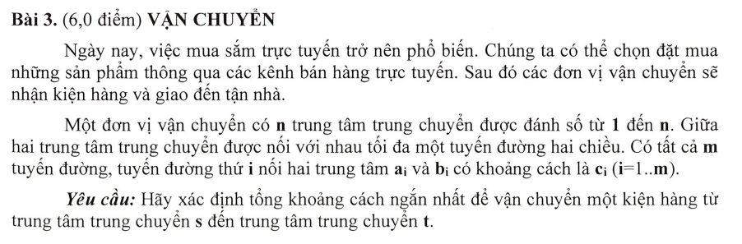
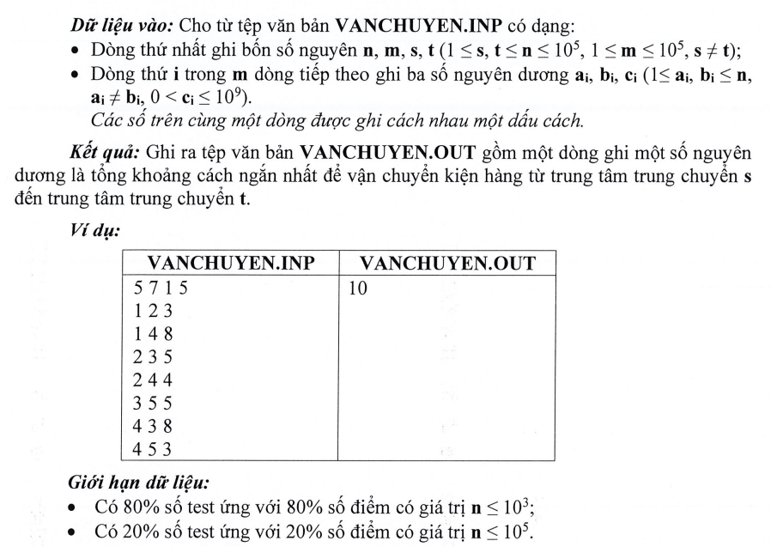

Gợi ý: Đây là bài tìm đường đi ngắn nhất trong đồ thị có trọng số không âm. Thuật toán Dijkstra.
#include <bits/stdc++.h>
using namespace std;

ifstream in("VANCHUYEN.INP");
ofstream out("VANCHUYEN.OUT");

int n, m, S, T;
vector<vector<long long>> c; // Ma trận kề
vector<long long> d; // d[i]: khoảng cách ngắn nhất từ S đến i
vector<int> Trace; // Lưu vết đường đi
vector<bool> Free; // Đánh dấu đã duyệt hay chưa

void Dijkstra() {
while (true) {
int u = -1;
long long minDist = LLONG_MAX;
// Tìm đỉnh chưa thăm có khoảng cách ngắn nhất
for (int i = 1; i <= n; i++) {
if (Free[i] && d[i] < minDist) {
minDist = d[i];
u = i;
}
}
// Nếu không tìm thấy đỉnh hoặc đã đến đỉnh cuối
if (u == -1 || u == T) {
break;
}
// Đánh dấu đỉnh đã thăm
Free[u] = false;
// Cập nhật khoảng cách đến các đỉnh lân cận
for (int v = 1; v <= n; v++) {
if (Free[v] && c[u][v] != LLONG_MAX && d[u] + c[u][v] < d[v]) {
d[v] = d[u] + c[u][v];
Trace[v] = u;
}
}
}
}

void Result() {
if (!Free[T]) {
out << "Path from " << S << " to " << T << " not found";
} else {
out<< "Distance from " << S << " to " << T << " : "<<d[T] << endl;
int tam = T;
while (tam != S) {
out << tam << "<-";
tam = Trace[tam];
}
out << S;
}
}

int main() {
in >> n >> m >> S >> T;
c.assign(n + 1, vector<long long>(n + 1, LLONG_MAX));
d.assign(n + 1, LLONG_MAX);
Trace.assign(n + 1, -1);
Free.assign(n + 1, true);
while (m--) {
int u, v, w;
in >> u >> v >> w;
c[u][v] = w;
}
d[S] = 0; // Khoảng cách từ S đến chính nó = 0
Dijkstra();
Result();
in.close();
out.close();
return 0;
}

Nhận xét: Sử dụng Dijkstra thường chỉ qua được 80% test. Tối ưu hơn phải dùng dijkstra với kiểu dữ liệu Heap.
4. Câu 1 HSG 10 tỉnh Quảng Nam 2023-2024
Câu 1. (5,0 điểm) Điểm may mắn
Để chào mừng kỷ niệm 93 năm ngày thành lập Đoàn TNCS Hồ Chí Minh, Trung ương Đoàn tổ chức cuộc thi trực tuyến “Tìm hiểu về lịch sử Đoàn TNCS
Hồ Chí Minh”. Cuộc thi tạo cơ hội cho đoàn viên thanh niên trên cả nước tham gia và có cơ hội giành những giải thưởng giá trị.
Trong cuộc thi này, mỗi đoàn viên thanh niên được tham gia thi một lần, sau khi hoàn thành tất cả các câu hỏi, các bạn đoàn viên thanh niên nhập một số nguyên bất kỳ là số may mắn của mình và nộp bài. Bài làm thứ i có số nguyên tương ứng là a_{i}. Ban tổ chức xác định thí sinh đạt giải bằng cách tính điểm trả lời câu hỏi và thời gian làm bài. Nếu có nhiều thí sinh trùng điểm và thời gian làm bài thì Ban tổ chức tính điểm may mắn bằng cách chọn một số K ngẫu nhiên và cộng điểm may mắn cho mỗi cặp thí sinh i, j (i≠j) có |a_{i} + a_{j}| = K. Một thí sinh có thể được cộng điểm nhiều lần nếu có thể bắt cặp với nhiều thí sinh khác thỏa mãn điều kiện.
Em hãy giúp Ban tổ chức tính xem có bao nhiêu cặp thí sinh được cộng điểm.
Dữ liệu: Vào từ tệp văn bản LUCKY.INP gồm hai dòng:
- Dòng 1: Gồm hai số nguyên N và K (0<N≤10⁶, 0<K≤10¹⁸) cách nhau bởi dấu cách.
- Dòng 2: Gồm $N$ số nguyên $a_{1}, a_{2}, ..., a_{N}$ với |a_{i}|≤10⁹ (1≤ i ≤ N).
Kết quả: Ghi ra tệp văn bản LUCKY.OUT gồm một dòng duy nhất ghi số lượng cặp thí sinh được cộng điểm.
Ví dụ:
LUCKY.INP | LUCKY.OUT
7 5  4 8 4 1 4 5 -6 | 4
5 11  3 1 0 7 3 | 0
Subtask:
- Có 60% số test tương ứng với 60% số điểm của bài với 0 < N ≤ 10⁴.
- Có 40% số test tương ứng với 40% số điểm của bài với 10⁴ < N ≤ 10⁶.
#include <bits/stdc++.h>
using namespace std;
int main() {
fstream in("LUCKY.INP");
ofstream out("LUCKY.OUT");
int n;
long long k;
in >> n >> k;
vector<int> a(n);
for (int i = 0; i < n; i++) {
in >> a[i];
}
int dem = 0;
for (int i = 0; i < n; i++) {
for (int j = i + 1; j < n; j++) {
if(abs(a[i] + a[j]) == k) {
dem++;
}
}
}
out << dem;
in.close();
out.close();
return 0;
}

5. Câu 2 HSG 10 tỉnh Quảng Nam 2023-2024
Câu 2. (5,0 điểm) Mảnh ghép
Minh và An cùng chơi một trò chơi lật mảnh ghép đặc biệt. Để lật mảnh ghép, hai bạn cần trả lời các câu hỏi ở nhiều lĩnh vực khác nhau tương ứng với các mảnh ghép đã chọn. Sau khi đã lật hầu hết các mảnh ghép, hai bạn gặp phải một thử thách khó khăn ở mảnh ghép cuối cùng. Trong mảnh ghép này có hai số A, B (A < B). Trò chơi yêu cầu hai bạn phải đếm số lượng các số trong đoạn A đến B mà tổng các chữ số của nó là số nguyên tố. (Số nguyên tố là số chỉ có 2 ước là 1 và chính nó. Ví dụ 2, 7, 11, 17, … là các số nguyên tố).
Dữ liệu: Vào từ tệp văn bản MANHGHEP.INP gồm một dòng ghi hai số nguyên A và B (0<A<B≤10⁸) cách nhau bởi dấu cách.
Kết quả: Ghi ra tệp văn bản MANHGHEP.OUT gồm một dòng duy nhất ghi số lượng số tìm được.
Ví dụ:
MANHGHEP.INP | MANHGHEP.OUT | Giải thích
3 18 | 7 | Có 7 số thoả mãn là:  3, 5,7, 11, 12, 14, 16
Subtask:
- Có 30% số test tương ứng với 30% số điểm của bài với 0<A<B ≤10³.
- Có 30% số test tương ứng với 30% số điểm của bài với 0<A<B ≤10⁶.
- Có 40% số test tương ứng với 40% số điểm của bài với 0<A<B ≤10⁸.
#include <bits/stdc++.h>
using namespace std;
// hàm kiem tra số nguyên tố tối ưu tốc độ
bool songuyento(int n) {
if (n <= 1) return false;
if (n <= 3) return true;
if (n % 2 == 0 || n % 3 == 0) return false;
for (int i = 5; i * i <= n; i += 6) {
if (n % i == 0 || n % (i + 2) == 0)
return false;
}
return true;
}
int tongchuso(int n) {
int sum = 0;
while (n > 0) {
sum += n % 10;
n /= 10;
}
return sum;
}
int main() {
fstream in("MANHGHEP.INP");
ofstream out("MANHGHEP.OUT");
int A,B;
in >> A >> B;
int dem=0;
for (int i = A; i <= B; i++) {
if(songuyento(tongchuso(i))) dem++;
}
out << dem;
in.close();
out.close();
return 0;
}

6. Câu 3 HSG 10 tỉnh Quảng Nam 2023-2024
Câu 3. (5,0 điểm) Cánh cửa thần kỳ
Trong cuộc thám hiểm đến thế giới Atlantic, Nam tìm thấy một cánh cửa thần kỳ. Trên cánh cửa có một số nguyên N và 10 ô trống. Theo sách cổ ghi lại, để mở được cánh cửa, Nam cần đếm số lượng chữ số 0, số lượng chữ số 1, …, số lượng chữ số 9 cần dùng để viết ra tất cả các số từ 1 đến N, sau đó ghi lại số lượng số 0, số lượng số 1, …, số lượng số 9 lên 10 ô trống trên cửa. Em hãy giúp Nam tính toán để mở cánh cửa thần kỳ trên.
Dữ liệu: Vào từ tệp văn bản ATLANTIC.INP gồm 1 dòng duy nhất chứa số nguyên N (N ≤ 10¹⁰⁰).
Kết quả: Ghi ra tệp văn bản ATLANTIC.OUT có dạng gồm 10 dòng:
- Dòng thứ nhất ghi số 0 và số lượng chữ số 0 cần dùng,
- Dòng thứ hai ghi số 1 và số lượng chữ số 1 cần dùng,
…
- Dòng thứ mười ghi số 9 và số lượng chữ số 9 cần dùng.
Ví dụ:
ATLANTIC.INP | ATLANTIC.OUT
15 | 0 1  1 8  2 2  3 2  4 2  5 2  6 1  7 1  8 1  9 1
Subtask:
- Có 50% số test ứng với 50% số điểm của bài với 0 < N ≤ 10⁶.
- Có 25% số test ứng với 25% số điểm của bài với 10⁶< N ≤ 10¹⁵.
- Có 25% số test ứng với 25% số điểm của bài với 10¹⁵ < N ≤ 10¹⁰⁰.
Nhận xét: Có 25% bài test là một số cực lớn 10¹⁰⁰ vượt qua khỏi kiểu dữ liệu long long (tối đa 10¹⁹). Do đó nếu muốn ăn điểm tối đa cần xử lí kiểu chuỗi.
Cách giải 1: Chỉ vượt qua được 75% số test
#include <bits/stdc++.h>
using namespace std;
int main() {
fstream in("ATLANTIC.INP");
ofstream out("ATLANTIC.OUT");
long long n;
in >> n;
long long dem[10]={0};
for (long long i = 1; i <= n; i++) {
long long temp = i;
while (temp > 0) {
dem[temp % 10]++;
temp /= 10;
}
}
for (int i = 0; i < 10; i++) {
out << i << " " << dem[i] << endl;
}
in.close();
out.close();
return 0;
}
Cách giải 2: Chuyển sang chuỗi để xử lí kiểu số lớn
#include <bits/stdc++.h>
using namespace std;

int dem[10] = {0};

string tang1(string so) {
int nho = 1;
for (int i = so.length() - 1; i >= 0; --i) {
int chuSo = so[i] - '0';
chuSo += nho;
if (chuSo == 10) {
so[i] = '0';
nho = 1;
} else {
so[i] = chuSo + '0';
nho = 0;
break;
}
}
if (nho == 1) {
so.insert(so.begin(), '1');
}
return so;
}

void demso(string n) {
string start = "1";
while (start != n) {
for (char c : start) {
dem[c - '0']++;
}
start = tang1(start);
}
for (char c : n) {
dem[c - '0']++;
}
}

int main() {
fstream in("ATLANTIC.INP");
ofstream out("ATLANTIC.OUT");
string n;
getline(in, n);
demso(n);
for (int i = 0; i < 10; i++) {
out << i << " " << dem[i] << endl;
}
in.close();
out.close();
return 0;
}

6. Câu 4 HSG 10 tỉnh Quảng Nam 2023-2024
Bài 4. (5,0 điểm) Giao liên
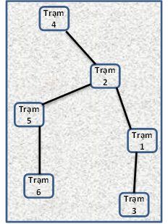
Năm 2024, tỉnh A tổ chức một đợt tập huấn quân sự. Trong đợt tập huấn này, có N trạm căn cứ được thiết lập, giữa các trạm căn cứ có đường đi bí mật để di chuyển qua lại. Để đảm bảo hiệu quả liên lạc, độ dài đường đi giữa các trạm là tương đương nhau. Tâm là một giao liên có nhiệm vụ đưa các thông điệp bí mật qua lại giữa các trạm căn cứ. Sau khi nhận nhiệm vụ và được cấp trên giao bản đồ, Tâm xem bản đồ và nhận thấy không có đường vòng để di chuyển giữa các trạm mà chỉ có thể đi và về trên một đường. Vì vậy Tâm muốn tính tổng đường đi từ mỗi trạm căn cứ đến mọi trạm còn lại để nắm rõ hơn bản đồ. Tâm quy ước quãng đường giữa hai trạm kề nhau là 1. Em hãy giúp Tâm thực hiện các tính toán trên.

Dữ liệu: Vào từ file văn bản GIAOLIEN.INP
- Dòng đầu tiên chứa một số nguyên N (1 < N ≤ 10⁵)
- N - 1 dòng tiếp theo, mỗi dòng chứa hai số nguyên x, y (1≤ x,y ≤ N, x≠y) thể hiện cho một con đường kết nối hai trạm x và y. Mỗi cặp số nguyên x, y chỉ xuất hiện một lần.
Kết quả: Đưa ra file văn bản GIAOLIEN.OUT gồm $N$ dòng, dòng thứ i (1≤i≤N) là tổng đường đi từ trạm i đến mọi trạm còn lại trong bản đồ.
Ví dụ:
GIAOLIEN.INP | GIAOLIEN.OUT | Giải thích
6  1 2  1 3  2 4  2 5  5 6 | 9  7  13  11  9  13 | Xem bản đồ trên.  Xét trạm 1, ta có kết quả:  1 + 1 + 2 + 2 + 3 = 9;  Xét trạm 2, ta có kết quả:  1 + 2 + 1 + 1 + 2 = 7;  ...
Subtask:
- Có 35% số test tương ứng với 35% số điểm của bài với 0<N≤10².
- Có 35% số test tương ứng với 35% số điểm của bài với 10²<N≤10⁴.
- Có 30% số test tương ứng với 30% số điểm của bài với 10⁴<N≤10⁵.
#include <bits/stdc++.h>
using namespace std;
ifstream in("GIAOLIEN.INP");
ofstream out("GIAOLIEN.OUT");
vector<vector<int>> a;
int n;
vector<bool> Free;
vector<int> d;
void DFS(int start) {
stack<pair<int,int>> stk;
stk.push({start,0});
d[start] = 0;
while (!stk.empty()) {
int u = stk.top().first;
int kc=stk.top().second;
stk.pop();
if (!Free[u]) continue;
d[start]+=kc;
Free[u] = false;
for (int v = 1; v <= n; v++) {
if (Free[v] && a[u][v]) {
stk.push({v,kc+1});
}
}
}
}

int main() {
in >> n;
a.assign(n+1, vector<int>(n+1, 0));
d.assign(n+1, 0);
for (int i = 1; i <= n; i++) {
int u,v;
in >> u >> v;
a[u][v]=1;
a[v][u]=1;
}
for(int i = 1; i <= n; i++) {
Free.assign(n+1, true);
DFS(i);
out << d[i] << endl;
}
in.close();
out.close();
return 0;
}

Nhận xét: Cách này chỉ có thể pass được 70% test
7. Câu 1 HSG 11 tỉnh Quảng Nam 2023-2024
Câu 1. (6,0 điểm) SPORT
Một Sư đoàn A có $N$ chiến sĩ, các chiến sĩ có chỉ số thể lực tương ứng theo thứ tự $a_{1},a_{2},…,a_{N}$. Để chuẩn bị cho hội thao hàng năm giữa các Sư đoàn với nhau, Sư đoàn A tổ chức một hội thi để chọn ra các đội có kết quả cao nhất để tham gia hội thao. Sau một thời gian huấn luyện về thể lực, Sư đoàn cần chọn ra các đội gồm các chiến sĩ có chỉ số thể lực hoàn hảo để tham gia hội thao.
Chỉ số thể lực hoàn hảo là đội gồm 3 chiến sĩ có vị trí là $i,j,k$, độ chênh lệch thể lực giữa 2 chiến sĩ trong đội là $D$ sao cho $i<j<k$ và $a_{i}-D≥a_{j} và a_{j}-D≥a_{k}$.
Yêu cầu: Hãy đếm số đội có thể tham gia hội thao của sư đoàn A.
Dữ liệu vào: Đọc từ tệp SPORT.INP
- Dòng đầu tiên là số $N, D$.
- Dòng tiếp theo ghi $N$ số nguyên $a_{1},a_{2},…,a_{N}$.
Kết quả ra: Ghi ra tệp SPORT.OUT
- Ghi ra một số duy nhất là số đội nhiều nhất có thể chọn.
Ví dụ:
SPORT.INP | SPORT.OUT | GIẢI THÍCH
5 2  2 8 6 4 2 | 4 | Có 4 đội tham gia hội thao với độ chênh lệch thể lực là:  {8,6,4};{8,6,2}; {8,4,2};{6,4,2}
Giới hạn:
- Subtask 1: 40% test có 1$≤N≤400;1≤D≤{10}^{5};\left|a_{i}\right|≤{10}^{9};$
- Subtask 2: 30% test có ${10}^{3}≤N≤{10}^{5};D=1;\left|a_{i}\right|≤{10}^{5};$
- Subtask 3: 30% test có ${10}^{3}≤N≤{10}^{5};1≤D≤{10}^{5};\left|a_{i}\right|≤{10}^{9};$
Cách 1: Sử dụng 3 for lồng nhau
#include <bits/stdc++.h>
using namespace std;
int main() {
fstream in("SPORT.INP");
ofstream out("SPORT.OUT");
int N,D;
in >> N >> D;
vector<int> a(N+1);
for(int i=1;i<=N;i++) in >> a[i];
long long dem=0;
for(int i=1;i<=N;i++){
for(int j=i+1;j<=N;j++){
if(a[i]-D>=a[j]){
for(int k=j+1;k<=N;k++){
if(a[j]-D>=a[k]){
cout << i << " " << j << " " << k << endl;
dem++;
}
}
}
}
}
out << dem;
in.close();
out.close();
return 0;
}

Nhận xét: Sử dụng 3 vòng for lồng nhau nên chỉ vượt qua được tối đa 70% test
Cách 2: chỉ sử dụng tối đa 2 vòng for lồng nhau
#include <bits/stdc++.h>
using namespace std;
int main() {
fstream in("SPORT.INP");
ofstream out("SPORT.OUT");
int N, D;
in >> N >> D;
vector<int> a(N + 1);
for (int i = 1; i <= N; ++i) {
in >> a[i];
}
vector<int> left(N + 1, 0);
vector<int> right(N + 1, 0);
for (int j = 2; j <= N; j++) {
int count = 0;
for (int i = 1; i < j; i++) {
if (a[i] - D >= a[j]) {
count++;
}
}
left[j] = count;
}
for (int j = N - 1; j >= 1; j--) {
int count = 0;
for (int k = N; k > j; k--) {
if (a[j] - D >= a[k]) {
count++;
}
}
right[j] = count;
}
long long dem = 0;
for (int j = 2; j < N; j++) {
dem += (long long)left[j] * right[j];
}
out << dem << endl;
in.close();
out.close();
return 0;
}

